河南省2014年普通高等学校对口招收中等职业学校毕业生考试
机电与机制类基础课试题卷

考生注意：所有答案都要写在答题卡上，写在试题卷上无效

一、选择题（机械基础1-10；机械制图11-15。每小题3分，共45分。每小题中只有一个选项是正确的，请将正确选项涂在答题卡上）
1．机器的 部分的作用是用以完成运动和动力的传递与转换。
A．原动机 B．执行
C．传动 D．操纵和控制
2．以下不属于力偶特性的是
A．大小相等 B．方向相同
C．作用线平行 D．方向相反
3．低碳钢拉伸实验时，首先经历的阶段是
A．弹性变形阶段 B．屈服阶段
C．强化阶段 D．缩颈阶段
4．6210深沟球轴承代号中2表示
A．内径代号 B．外径代号
C．直径系列代号 D．轴承类型代号
5．普通V带的楔角是
A．40° B．42°
C．44° D．46°
6．45钢表示平均含碳量为 的钢。
A．0.0045% B．0.045%
C．0.45% D．4.5%
7．在提升机中为了防止倒转，可以采用 机构。
A．棘轮 B．槽轮
C．曲柄滑块 D．齿轮

8．缝纫机踏板机构采用了 机构。
A．双曲柄 B．双摇杆
C．曲柄摇杆 D．曲柄滑块
9．下列关于链传动的传动特点，说法正确的是
A．平稳性好，无噪声
B．承载能力小，过载能力弱
C．没有打滑现象，平均传动比比较准确
D．效率低，功率小
10．CA6140普通车床带轮轴采用 可保证电动机连续转动时主轴频繁启动。
A．摩擦片离合器 B．牙嵌式离合器
C．安全离合器 D．超越离合器
11．下列有关机械制图的基本知识，说法正确的是
A．绘图时，不论采用何种比例，图样中所标注的尺寸数值都是所表达对象
的真实大小，与图形比例无关
B．尺寸线可以用轮廓线、轴线或对称中心线代替
C．国家标准规定图样上汉字应写成宋体
D．绘制平面图形时，应先绘制连接线段
12．如图1所示，根据主视图、俯视图，选择正确的左视图。
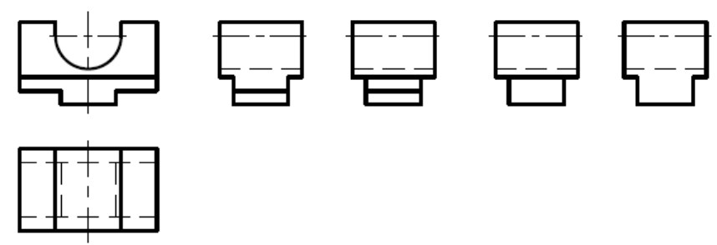
(a) (b) (c) (d)
图1

A．(a) B．(b) C．(c) D．(d)

13．如图2所示，选择正确的移出断面图。

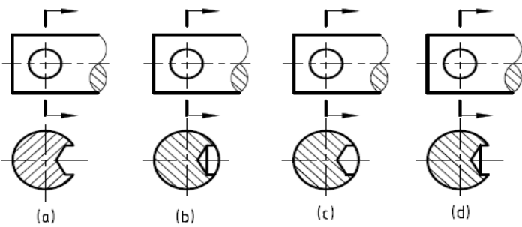

(a) (b) (c) (d)

图2
A．(a) B．(b) C．(c) D．(d)
14．如图3所示，选择正确的全剖主视图。

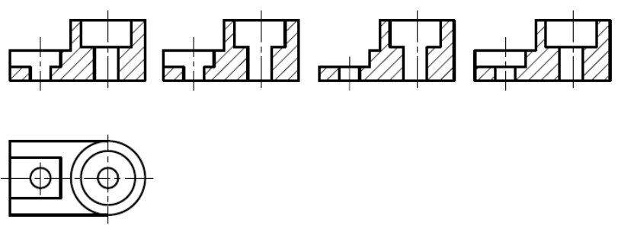
(a) (b) (c) (d)
图3
A．(a) B．(b) C．(c) D．(d)
15．如图4所示，选择正确的螺纹画法。

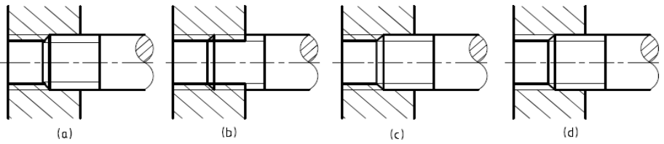

(a) (b) (c) (d)

图4
A．(a) B．(b) C．(c) D．(d)

机械基础（100分）

二、判断题（每小题2分，共30分。在答题卡的括号内正确的打“√”，错误的打“×”）
16．T10A表示此碳素工具钢为高级优质碳钢。
17．交变应力作用下的疲劳破坏与静应力下的疲劳破坏是相同的。
18．静应力只能在静载荷作用下产生。
19．力矩对物体的转动效果比力偶对物体的转动效果好。
20．磷是碳钢中的有益元素，它能使钢的热脆性降低。
21．带传动的效率和承载能力较低，故不适用于大功率传动。
22．双头螺柱连接广泛应用于经常拆装的场合。
23．铰链四杆机构是否有曲柄，与机构中各杆的相对长度有关。
24．圆轴扭转时，横截面上既有正应力，又有切应力。
25．同时承受弯矩和转矩作用的轴称为转轴。
26．调心滚子轴承承载能力比调心球轴承小。
27．球墨铸铁的牌号用字母“QT”+两组数字表示。
28．优质碳素结构钢通常用于制造机械零件。
29．圆柱凸轮多用于从动件行程不大的场合。
30．轴肩的过渡圆角半径应大于轴上零件内孔的倒角高度。
三、名词解释题（每小题3分，共9分）
31．平面平行力系
32．惰轮
33．渗碳
四、分析与简答题（5小题，共35分）
34．按照含碳量进行分类，碳素钢分为哪几类？其含碳量分别为多少？（6分）
35．简述凸轮机构的组成及特点。（7分）
36．简述楔键连接的特点。（7分）
37．分析链传动的优点与缺点，常见链传动的类型有哪些？（8分）
38．简述低碳钢拉伸和压缩时的力学性能。（7分）
五、计算题（2小题，共26分）
39．如图5支架，杆AB为圆钢，横截面积为600mm²，许用应力为[σ₁]=160Mpa，杆BC为正方形横截面的木杆，横截面积为10000mm²，许用应力为[σ₂]=8Mpa，在铰接处承受铅垂载荷P的作用，已知P=30kN，若不计自重，试校核钢杆与木杆的强度。（13分）
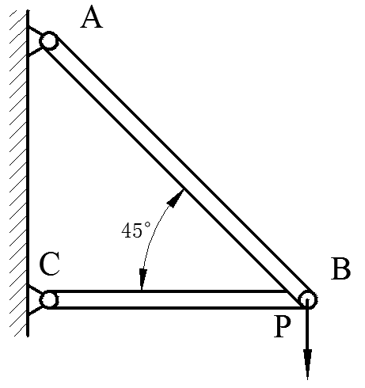
图5
40．如图6所示，已知轮系中各齿轮齿数Z₁=24，Z₂=28，Z₃=20，Z₄=60，Z₅=20，Z₆=20，Z₇=28。试计算传动比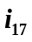，并在答题卡图6上用箭头标出各个齿轮的转向。（13分）
（注意：标在试题卷上无效）
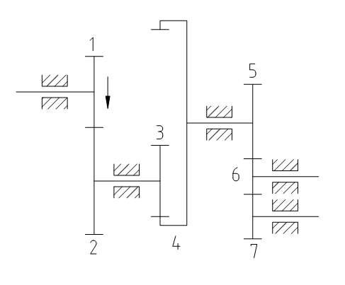
图6

机械制图（105分）

六、尺寸标注题（18分）
41．如图7所示，在答题卡上相应位置补全组合体所缺的6个尺寸。（超过6个尺寸扣分。尺寸数值按1︰1从答题卡中量取，并取整数）
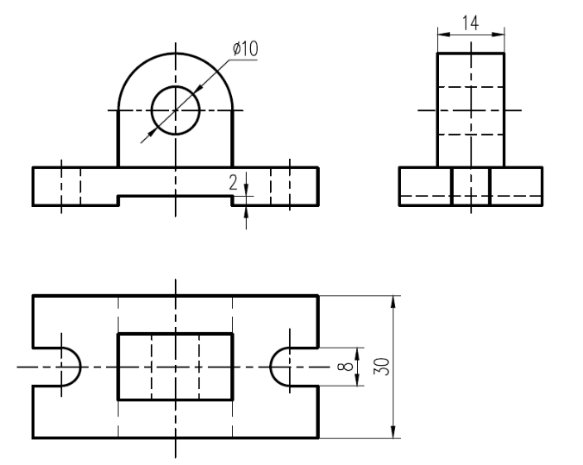
图7
七、作图题（4小题，共57分）
42．如图8所示，在答题卡上相应位置补画视图中所缺的图线。（每小题7分，共14分）
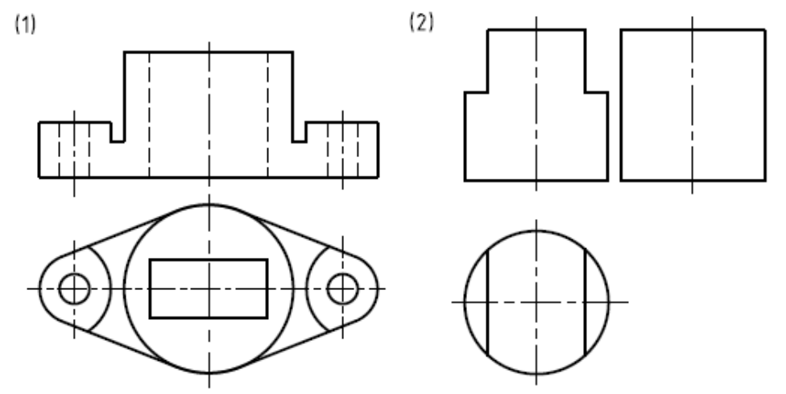
图8
43．如图9所示，根据组合体的主视图和左视图，在答题卡上相应位置补画俯视图。（14分）
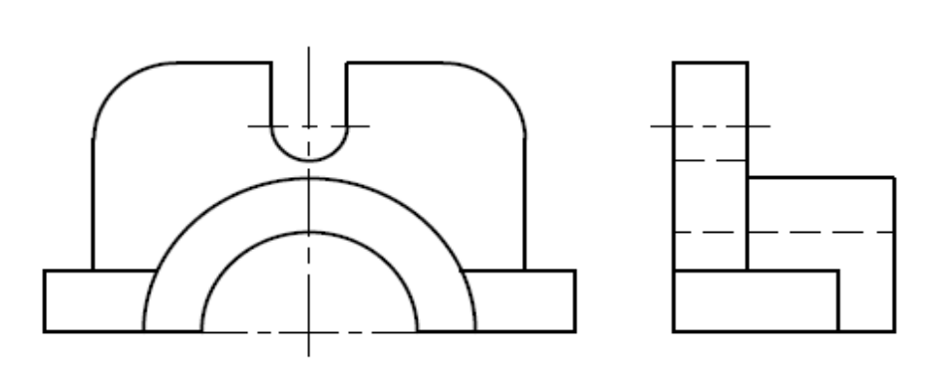
图9

44．如图10所示，根据机件的主视图和俯视图，在答题卡上指定位置画出全剖的主视图。（14分）
45．如图11所示，在答题卡上图示位置用近似画法添加螺柱连接图。（15分）
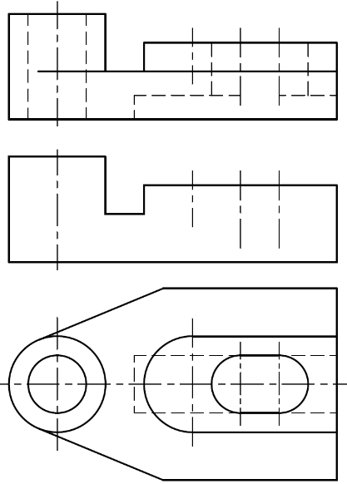
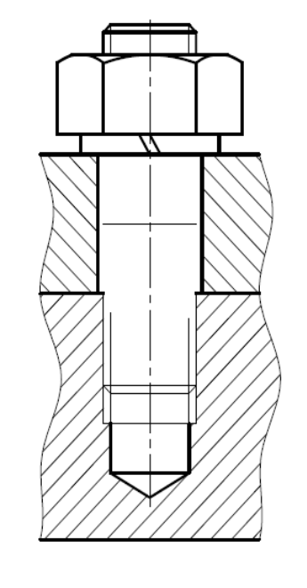
图10 图11

八、看图题（30分）
46．读懂图12所示零件图，回答以下问题，将答案写在答题卡上对应位置。（每空2分，共30分）
（1）该零件图采用一个 图和两个 图来表达零件的结构形状。
（2）标注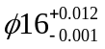中，基本尺寸为 ，上极限偏差为 ，公差为 。
（3）左端键槽的定位尺寸为 ，长 ，宽 ，深 。
（4）该零件表面要求最低的粗糙度为 。
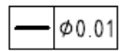
（5）标注中，被测要素为 ，公差项目为 ，公差值为 。
（6）主视图中“C1”字母C的含义是 ，1表示 。
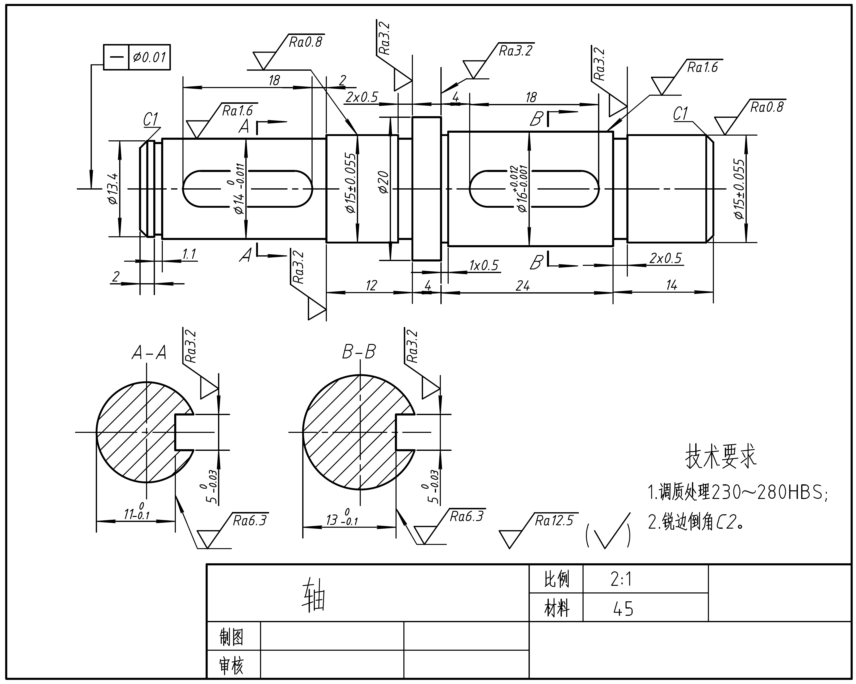
图12

